SISTEM INFORMASI EKSEKUTIF PADA PT. GUTHRIE PECCONINA INDONESIA (PLASMA) MUBA BERBASIS WEB

Onky Panduwinata¹, Muhammad Nasir²
Fakultas Teknik Ilmu Komputer, Universitas Bina Darma
Email: 151410221@student.binadarma.ac.id¹, nasir@binadarma.ac.id²

ABSTRAK

Sistem informasi sudah menjadi kebutuhan yang sangat mendasar di era sekarang ini, dengan adanya sistem informasi semua kalangan dapat mempermudah untuk mendapatkan suatu informasi, informasi yang didapat dengan beragam informasi baik itu informasi tentang kehidupan sehari-hari serta informasi dari seluruh aktivitas yang ada didunia. Dan dengan menggunakan sistem informasi suatu perusahaan atau organisasi dapat membuat sebuah informasi yang mempermudah dalam mengatahui sebuah informasi yang ada diperusahaan dan organisasi, oleh sebab itu suatu perusahaan dapat mengetahui sebuah informasi yang akurat dari semua pekerjaan yang ada di perusaahaan dengan menggunakan sistem informasi, sistem ini dinamakan sistem informasi eksekutif. Sistem informasi eksekutif juga sering sebagai sistem informasi interaktif, dan juga sistem informasi eksekutif ini bisa mempermudah dalam mengidentifikasi masalah serta dapat menjadi dasar untuk proses perencaanaan strategis. Sistem informasi eksekutif ini sangat kuat dalam mensupport pengambilan keputusan yang sangat diperlukan oleh bagian top eksekutif. PT. GUTHRIE PECCONINA INDONESIA (PLASMA) MUBA saat ini belum menyajikan sistem informasi atau laporan khusus bagi para eksekutif. Kendala yang timbul dalam penyajian informasi atau laporan khusus bagi para eksekutif pada PT. GUTHRIE PECCONINA INDONESIA(PLASMA) MUBA tersebut mendorong penulis untuk membangun sistem informasi eksekutif bagian produksi dengan hasil output dari sistem informasi tersebut berupa chart atau diagram kepegawaian. Metode pengembangan sistem yang akan digunakan EIS Lifecycle yang terdiri dari justifikasi, perencanaan, bisnis analisis, desain, konstruksi, dan deployment .

Kata Kunci: EIS Lifecycle, Sistem Informasi Eksekutif, PT. GUTHRIE PECCONINA MUBA

ABSTRACT

Information systems have become a very basic requirement in this era, with the existence of an information system for all groups can make it easier to obtain information, information obtained with a variety of information both information about daily life and information from all activities in the world. And by using an information system of a company or organization can make an information that makes it easy to know an information that is in the company and organization, therefore a company can find an accurate information of all jobs in the company by using information systems, this system called the executive information system. Executive information systems are also often interactive information systems, and also executive information systems can make it easier to identify problems and can be the basis for the strategic planning process. This executive information system is very strong in supporting decision making that is needed by the top executives. PT. GUTHRIE PECCONINA INDONESIA (PLASMA) MUBA currently does not present a specific information or report system for executives. Constraints that arise in the presentation of information or special reports for executives at PT. GUTHRIE PECCONINA INDONESIA (PLASMA) MUBA encourages the author to build an executive information system for the production department with the output of the information system in the form of a chart or staffing diagram. The system development method that will be used by the EIS Lifecycle consists of justification, planning, business analysis, design, construction, and deployment.

Keywords: EIS Lifecycle, Executive Information System, PT. GUTHRIE PECCONINA MUBA

- PENDAHULUAN

Informasi mempunyai manfaat dan peranan yang sangat penting dalam suatu organisasi atau perusahaan.Tanpa adanya suatu informasi dalam suatu organisasi, jajaran eksekutif tidak dapat bekerja dengan efisien dan efektif serta tidak dapat mengambil keputusan dengan cepat dalam rangka mencapai tujuan dengan efektif dan efisien. Sehingga bisa dibilang bahwa informasi merupakan sebuah keterangan yang bermanfaat untuk para pengambil keputusan dalam rangka mencapai tujuan organisasi yang sudah ditetapkan sebelumnya [3].
Sistem informasi eksekutif (EIS = Executive information system) merupakan salah satu sistem informasi yang sangat dibutuhkan untuk manajerial perusahaan saat ini. Modul sistem informasi eksekutif ini diperuntukkan bagi top- level management dalam mengontrol dan mengawasi kinerja perusahaan yang dipimpinnya secara ringkas, terintegrasi, mudah dipahami, dan dalam berbagai tingkatan rincian [4]. Dalam hal ini perusahaan dapat mengetahui tingkat produktivitas, kemajuan, dan aktivitas yang terjadi pada peruahaan tersebut. Oleh sebab itu dalam perusahaan tersebut diperlukan sebuah sistem informasi yang dapat mengelolah dan merangkum data untuk bagian eksekutif. Sistem informasi ini dinamakan dengan sistem informasi eksekutif (SIE) [2].
Sistem informasi eksekutif merupakan suatu bagian yang menyediakan informasi untuk eksekutif mengenai kinerja keseluruhan perusahaan. Saat ini PT. GUTHRIE PECCONINA INDONESIA(PLASMA) MUBA masih menggunakan penyajian informasi dari bawahan melaporkan langsung ke eksekutif hasil kinerja dari masing-masing bidang pekerjaannya.Dengan adanya Sistem Informasi Eksekutif ini juga dapat membuat pihak top-level lebih mudah dalam mengambil mengatasi masalah di perusaan. Danakan membantu pihak manajemen dalam menganalisis informasi yang disajikan, sehingga memudahkan dalam pengambilan keputusan yang strategis bagi perusahaan.Sistem ini memberikan kemudahan untuk para eksekutif, karena sistem ini berbasis web jadi dapat dilihat di mana pun, dan data yang di berikan selalu terbaru dan detail.
Dari penjelesan di atas maka PT. GUTHRIE PECCONINA INDONESIA (PLASMA) MUBA sangat perlu dalam membuat sistem informasi eksekutif berbasis web karena dapat mempermudah pihak eksekutif untuk mengetahui seluruh informasi di dalam perusahaan. Berdasarkan identiﬁkasi masalah, maka penulis merumuskan permasalahan yang dihadapi PT. GUTHRIE PECCONINA INDONESIA(PLASMA) adalah Bagaimana membangun Sistem Informasi Eksekutif Dengan Metode pengembangan sistem yang digunakan EIS Lifecycle [6].

- METODOLOGI PENELITIAN

Action Research pendekatan untuk penelitian yang bertujuan untuk mengambil tindakan dan menciptakan pengetahuan dan teori tentang tindakan itu. Hasilnya adalah tindakan dan hasil penelitian, Action research bekerja melalui proses siklus secara sadar dan sengaja :
(a) Perencanaan;
(b) mengambil tindakan;
(c) mengevaluasi tindakan [1].

Metode yang digunakan dalam pengembangan sistem ini adalah EIS Lifecycle yang terdiri dari [5]:
- Justification (Justifikasi)
Pada tahap ini dilakukan analisis terhadap permasalah bisnis yang ada dan kebutuhan informasi yang dibutuhkan untuk memenuhi kebutuhan bisnis.
- Planning (Perencanaan)
Pada tahap ini dilakukan terkait infrasturkur yang akan digunakan untuk dapat memenuhi kebutuhan sistem yang akan dibangun. Infrastruktur yang dimaksud berupa spesifikasi perangkat lunak dan perangkat keras yang harus tersedia.
- Bussiness Analysis (Analisi Bisnis)
Pada tahap ini dilakukan kegiatan berikut yaitu analisis kebutuhan sistem untuk memenuhi kebutuhan bisnis, analisa data, dan perancangan aplikasi.
- Design (Desaain)
Pada tahap ini dilakukan perancangan arsitekur yang akan dibangun. Adapun kegiatan yang dilakukan pada tahap ini yaitu perancangan data dan perancangan proses ETL. Pada EIS perancangan data yang dimaksud adalah perancangan data warehouse dan proses ETL (Extract Transform Load) yang akan dilakukan.
- Constuction (Konstruksi)
Pada tahap ini dilakukan penerapan proses ETL terhadap sumber data yang akan digunakan dan membangun aplikasi EIS yang telah dirancang sebelumnya.
- Deployment (Deploiment)
Pada tahap ini dilakukan implementasi terhadap keseluruhan proses yang telah dilakukan. Setelah sistem berhasil dijalankan dilakukkan proses pengujian untuk dapat mengetahui kinerja dari sistem yang dibangun

Use Case Diagram
Menggambarkan Kegiatan yang bisa dilakukan dalam sistem informasi eksekutif pada PT. Guthrie Pecconina Indoonesia (Plasma) Muba Berbasis Web.
Gambar 1. Use Case Diagram

- HASIL DAN PEMBAHASAN

Berikut ini adalah informasi-informasi yang akan ditampilkan pada halaman admin dan eksekutif di aplikasi sistem informasi eksekutif pada PT. Guthrie Pecconina Indonesia (Plasma) Muba berbasis web.
- Halaman Log in
Pada halaman login menampilkan halaman log in pada menu ini membantu admin/pengelola dan eksekutif untuk masuk ke dalam sistem. Log in admin/pengelola dan eksekutif dengan cara memasukkan username dan password pada halaman log in.

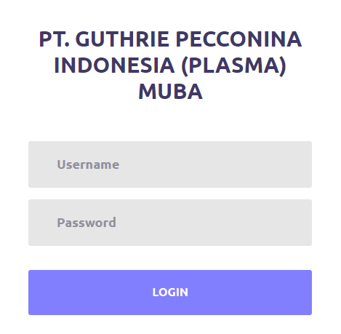
Gambar 2. Halaman Login

- Halaman Dasboard Eksekutif
Pada halaman dasboard eksekutif menampilkan halaman dasboard eksekutif, sama seperti dengan dasboard admin dasboard eksekutf juga menampilkan beberapa item dari sistem dan menampilkan grafik penjualan dan panen. Dalam dashboard juga memilikaki beberapa item seperti item jumlah seluruh penjualan dan jumlah seluruh timbangan. Item pengelola dan agen juga ditampilkan dalam dashboard, salain itu juga menampilkan grafik tingkat penjualan pertahun dan komposisi panen perbandingan per 3 tahun.

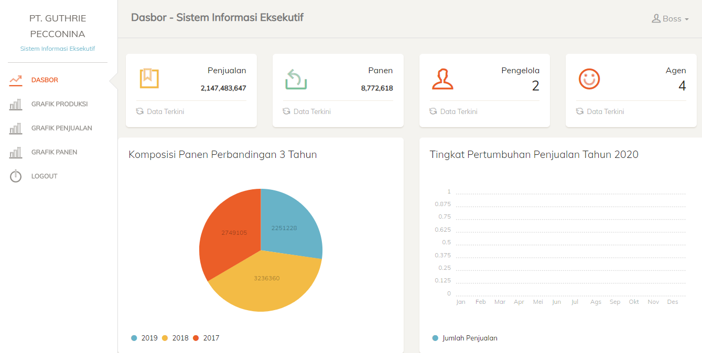
Gambar 3. Halaman Dasboard Eksekutif

- Halaman Grafik Produksi
Pada halaman grafik produksi menampilkan halaman grafik produksi, grafik produksi akan menampilkan tentang produksi pertahun baik itu timbangan, harga dan pendapatan. Dalam grafik eksekutif bisa melihat apakah pertumbuhan grafik menurun atau naik dalam satu tahun, yang bisa dilihat melalui grafik setiap bulannya

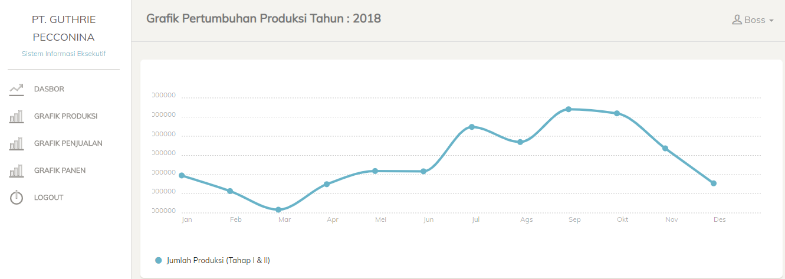
Gambar 4. Halaman Grafik Produksi

- Halaman Tabel Produksi
Pada halaman table produksi menampilkan halaman tabel produksi, tabel produksi akan menampilkan tentang produksi pertahun baik itu timbangan, harga dan pendapatan. Dalam halaman tabel produksi terdapat beberapa keterangan seperti tanggal produksi, tahapan yang menunjukan produksi dari lahan mana saja, timbangan, harga dan pendapatan bruto dari semua produksi.

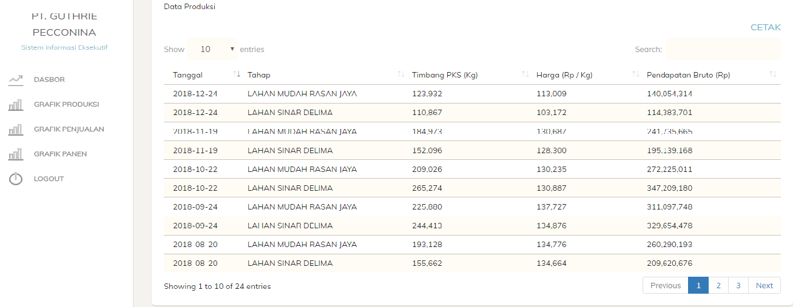
Gambar 5. Halaman Tabel Produksi

- Halaman Grafik Penjualan
Pada halaman grafik penjualan menampilkan grafik penjualan, grafik penjualan akan dilihat oleh eksekutif. Grafik penjualan bisa menampilkan data penjualan berdasarkan tahun. Dalam grafik eksekutif bisa melihat apakah pertumbuhan grafik menurun atau naik dalam satu tahun, yang bisa dilihat melalui grafik setiap bulannya.

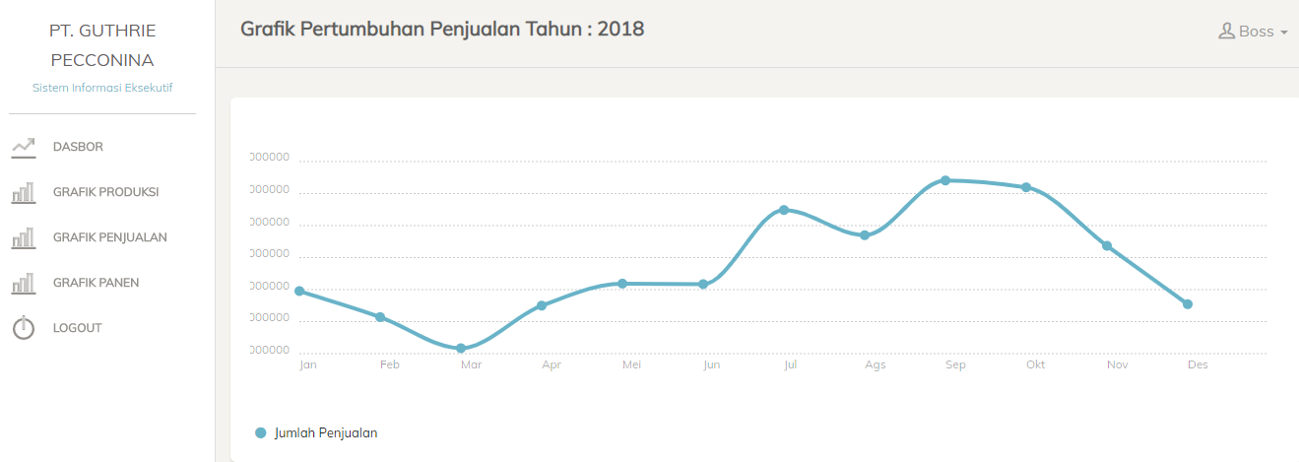
Gambar 6. Halaman Grafik Penjualan

- Halaman Tabel Penjualan
Pada halaman table penjualan menampilkan tabel penjualan yang akan dilihat oleh eksekutif berdasarkan tahun. Setelah memilih tahun penjualan tabel akan menampilkan penjualan perbulan. Juga terdapat keterangan berupa tangga penjualan dan jumlah penjualan, dan juga bisa mencari data yang eksekutif ingin lihat.

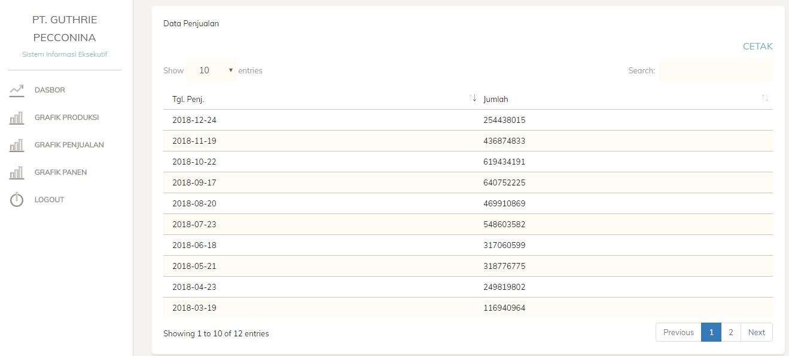
Gambar 7. Halaman Tabel Penjualan

- Halaman Grafik Panen
Pada halaman grafik panen menampilkan grafik panen, grafik panen akan dilihat oleh eksekutif. Grafik penjualan bisa menampilkan data panen berdasarkan tahun. Dalam grafik ini eksekutif bisa melihat apakah pertumbuhan grafik menurun atau naik dalam satu tahun, yang bisa dilihat melalui grafik setiap bulannya.

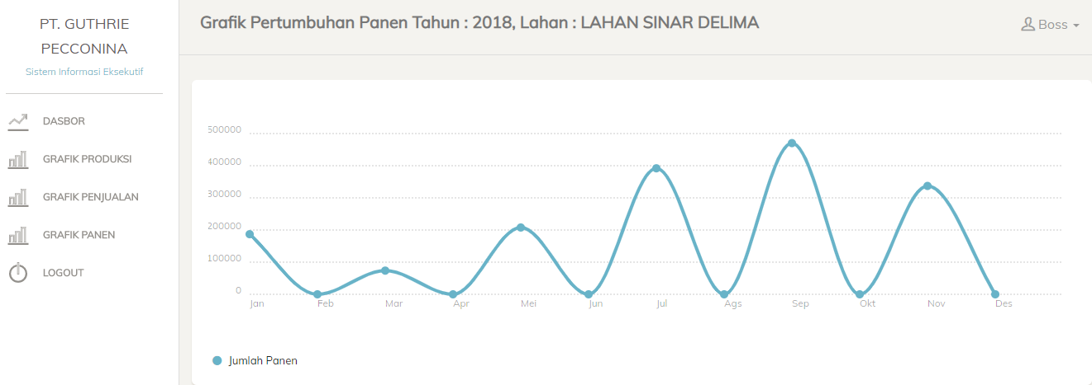
Gambar 8. Halaman Grafik Panen

- Halaman Tabel Panen
Pada halaman table panen menampilkan tabel panen yang akan dilihat oleh eksekutif berdasarkan tahun. Setelah memilih tahun panen tabel akan menampilkan panen perbulan. Dalam table panen terdapatt keterangan seperti tanggal panen, keterangan lahan yang bisa dilihat berdasarkan lahan yang ditampilkan, dan jumlah panen.

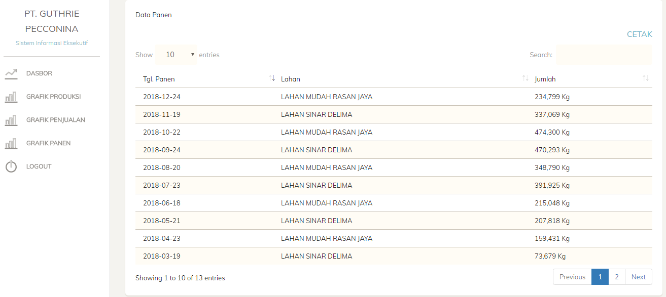
Gambar 9. Halaman Tabel Panen

- KESIMPULAN

Berdasarkan hasil dari penelitian yang telah dilakukan oleh peneliti dan berdasarkan uraian pada pembahasan yang dibuat sebelumnya maka dapat di ambil kesimpulan sebagai berikut :
- Penelitian ini menghasilkan sebuah sistem informasi eksekutif pada PT. Guthrie Pecconina Indonesia (Plasma) ini agar dapat memonitoring data penjualan dan panen pada perusahaan dengan sistem web.
- Dengan adanya sistem informasi eksekutif ini dapat mudahkan dan memberikan informasi terkait penjualan dan panen pada perusahaan.
- Hasil dari implementasi dari perancangan sistem informasi eksekutif pada PT. Guthrie Pecconina Indonesia (Plasma) Muba bisa membantu pihak eksekutif mengambil keputusan sehingga bisa mempercepat dalam kinerja yang selanjutnya dan permasalahan yang dihadapi sebelumnya dapat diselesaikan dengan baik.
DAFTAR PUSTAKA

- Coghlan, D. 2019. Doing Action Research in Your Own Organization. SAGE.
- Dawan, A., Satoto, K. I., & Prasetijo, A. B. 2011. Sistem Informasi Eksekutif Berbasis Web Pada Fakultas Teknik Universitas Diponegoro (Other, Jurusan Teknik Elektro Fakultas Teknik Undip). Retrieved from http://eprints.undip.ac.id/25826/
- Hetti Hidayati, S.Kom., M.T. ,Eko Daryanto,ST.,M.T., P. P. 2015. Implementasi User Centered Design untuk Merancang Antarmuka Sistem Informasi Eksekutif pada PT Pos Indonesia. Putra Paskalis, Hetti Hidayati, S.Kom., M.T. ,Eko Daryanto,ST.,M.T.
- Noviansah, F., Abdillah, L. A., & Syafari, R. 2014. Sistem Informasi Eksekutif Bagian Produksi pada PT Perkebunan Nusantara VII (Persero) Distrik Banyuasin. 241–246. Retrieved from http://eprints.binadarma.ac.id/2224/
- NURSOLIAH, L. 2016. Sistem Informasi Eksekutif (SIE) Berbasis Android (Studi Kasus SMA Aisyiyah 1 Palembang) (Diploma, Uin Raden Fatah Palembang). Retrieved from http://perpus.radenfatah.ac.id
- Wurindhana, S., Wijaya, A., & Asmuni, F. 2014. Sistem Informasi Eksekutif Balai Besar Pom Palembang Dengan Jquery Chart. SEMNASTIK DAN MAGMA, 230–236.

